2018花蓮縣第13屆縣長盃原住民傳統射箭賽
大會活動程序表
時間：107年10月27日(星期六)
地點：花蓮縣立體育場大草坪
流程時間 | 活動名稱內容 | 備註
07:30-08:00 | 報到檢錄
08:00-10:50 | 比賽開始
10:50-11:00 | 全體運動員集合 | 大會廣播集合
11:00-11:10 | 開幕式典禮開始 | 司儀介紹
11:10-11:15 | 縣長致詞
11:15-11:20 | 貴賓致詞
11:20-11:30 | 開箭儀式 | 恭請縣長開箭  (頒發傳統弓藝獎項)
11:30-15:40 | 比賽 | 12:00-12:30發放午餐  賽程持續進行
15:40-15:50 | 成績公告
15:50-16:00 | 頒獎暨閉幕典禮
16:00 | 快樂賦歸
- 活動因賽制可能進行調整，以實際賽程為準，請選手注意大會公告時間並準時參加。
2018花蓮縣第13屆縣長盃原住民傳統射箭賽實施計畫及競賽規程
壹、宗旨：
一、發揚原住民傳統射箭競技，推展全民體育。
二、培養原住民積極進取之精神並提倡射箭運動風氣、強健體魄。
三、藉活動促進各族群間射箭技能及友誼，提昇族群生活品質，更進一步發 展、活絡地方產業。
貳、主辦單位：花蓮縣政府
參、協辦單位：本縣各鄉鎮市公所、本縣各原住民社團、本縣各級學校、花蓮縣警察局、花蓮縣衛生局、花蓮縣環境保護局
肆、比賽日期：107年10月27日（星期六）
伍、比賽地點：花蓮縣立體育場大草坪
陸、參加比賽對象：設籍花蓮縣（或身分證字號“U”開頭）並對原住民傳統射箭有興趣之民眾，預計參賽人數約700人。
柒、比賽項目：
一、團體組：
(一) 社會男子組5人制18公尺
(二) 社會女子組5人制18公尺
(三) 國中組5人制15公尺（男女混合）
(四) 國小組5人制12公尺（男女混合）
二、個人組
(一) 社會男子組18公尺
(二) 社會女子組18公尺
(三) 國中男子組15公尺
(四) 國中女子組15公尺
(五) 國小男子組12公尺
(六) 國小女子組12公尺
捌、報名時間：自公告報名日起至107年9月26日(星期三)截止。
玖、領隊暨裁判會議：107年10月23日(星期二)下午2時，於花蓮縣政府大禮堂(花蓮市府前路17號)，當天發送活動秩序冊及競賽證，請務必派員參加(如不參加請致電通知承辦單位)，不再另函通知。
拾、報名地點：請填妥報名表後，於報名期限內親自或掛號送達，通訊如下：
一、收件人：花蓮縣政府原住民行政處保留地管理科(射箭賽報名表)。
二、送達地址：970花蓮市府前路17號。
三、聯絡電話：03-8228655或03-8227171分機286或287。
四、採電子檔傳送方式，電子信箱請寄chung72316@gmail.com，並填妥寄送主旨，範例如下：
(一) 國小組：107年傳統射箭賽○○國小報名表
(二) 國中組：107年傳統射箭賽○○國中報名表或
107年傳統射箭賽○○隊報名表(國中組)
(三) 社會組：107年傳統射箭賽○○隊報名表
拾壹、報名方式：報名表及比賽章程請至本府原住民行政處網站下載列印，參 加隊伍應於報名期限前填送報名表，報名文件以郵寄或電子檔寄送者，務必於寄送(出)後，電洽承辦單位確認報名完成，報名表內資料不全或未填寫清楚，及未繳交相片(最近三個月內)者不予受理。
拾貳、報名限制：
一、各團體組隊數、個人組人數不限制，鼓勵本縣愛好傳統射箭選手組隊參加比賽。
二、活動報名截止後不再接受報名，比賽是日現場亦不接受臨時報名及參賽名單新納入之修正。
三、報名截止後，參賽名單將於107年10月3日（星期三）至107年10月5日（星期五）公告於本處網頁(http://ab.hl.gov.tw/)，如有人員異動請於上開公告期間內致電承辦單位提出更改，完成造冊後之參賽人員名單不得再修正(預備隊員亦同)。
四、社會團體男、女組自行組隊報名參加，1人限報1隊團體組，違者取消參賽資格。
五、國小組以學校為單位報名參加比賽；國中組得自由組隊報名參加(同一學校或不同校聯隊報名皆可)，不得以社團或協會名義報名，參賽學生之安全及保險事宜由帶隊老師或教練負責。請帶隊老師或教練隨隊參加，團體組部份每校報名隊伍數無上限，每隊上場比賽人數以三男二女為限，男生人數不足者可由女生替補。
六、報名團體組隊伍者務必參加個人賽，於領隊會議時再行公佈參賽規制與人員。
七、團體組可報名人數最多為6人，出賽人數為5人，預備隊員1人，未滿3人不得出場競賽，並經大會3次叫名仍未滿3人者，該隊以零分計算。
八、經發現有冒名參加比賽者，該隊以零分計算。
九、團體組之社會組、國中組自由組隊，自訂隊名，請於報名時清楚註明，另國中組請於報名表註明就讀學校。
十、團體組經報名後，預賽、複賽、決賽皆不得更換隊員(例：某校A、B隊之隊員不得跨隊更換參賽)，同隊預備選手除外，如經查違反規定者，取消參賽資格。
拾參、報名人數：
一、參加團體賽隊伍於報名時請填具報名表（比賽隊員5人，預備選手1人， 學生組團體賽有三男二女之人數限制。可增加1名預備隊員。）。
二、繳交最近三個月內所攝臉部輪廓清晰、不遮蓋，不修改，足資辨識人貌相片1張。
拾肆、出賽方式：
- 競賽是日參賽選手以選手證為出賽之依據。經裁判或檢錄時要求出示選手證時，未出示或不符選手證照片之人者，不得出場競賽。
- 本賽事賽程規劃以國小團體組賽事為先，為考量南區參賽單伍距離比賽地點路程較遠，本次賽會賽程安排原則以「北區先南區後」之順序排定出賽順序。
- 每場比賽隊伍須全員到齊前往檢錄組，始得進行檢錄。

拾伍、競賽用弓箭：
參賽選手自備弓與箭，木弓或竹弓均可，箭為箭竹所製，詳細說明如下：
一、木弓或竹弓：長度、磅數、弓弦材質不限，弓臂不得用各式加工工業製材料及加裝瞄準器，不得使用連接式（合成式）的竹弓或木弓，以一體成形之傳統木弓或竹弓為主。
二、竹箭規格：箭桿以箭竹取材，箭頭長釘材質不限，箭尾槽不得裝尾羽毛或其它材料，箭頭之長釘連接箭竹之前端不得黏貼膠布或其他材質，長釘連接箭竹之後端最大直徑不得超過1公分。
此區塊不得黏貼
膠布或任何材質
長釘
箭竹
長釘與箭竹連接處
最大直徑1公分

三、鼓勵個人使用弓箭塗彩具原住民特色圖騰彩繪。
四、競賽是日請選手自行備妥弓箭，大會不另備。
五、比賽當天由競賽組及檢錄組裁判檢查選手自備之弓、箭，經大會裁判認定規格不符之弓箭不得參賽，規格符合者由大會於自備弓貼記合格標章，及於自備箭劃記合格記號。
拾陸、競賽方式：
一、每位選手每次射2局，每局射5箭，滿分100分。
二、各團體組及個人組比賽原則以預賽、複賽、準決賽及決賽程序辦理，惟將視報名情形決定是否增減賽程，並於領隊會議時公佈。
三、遇有同分情形時，以10、9、8…分之箭較多數之選手為優勝。
拾柒、比賽用箭靶：本年度競賽靶紙如下：
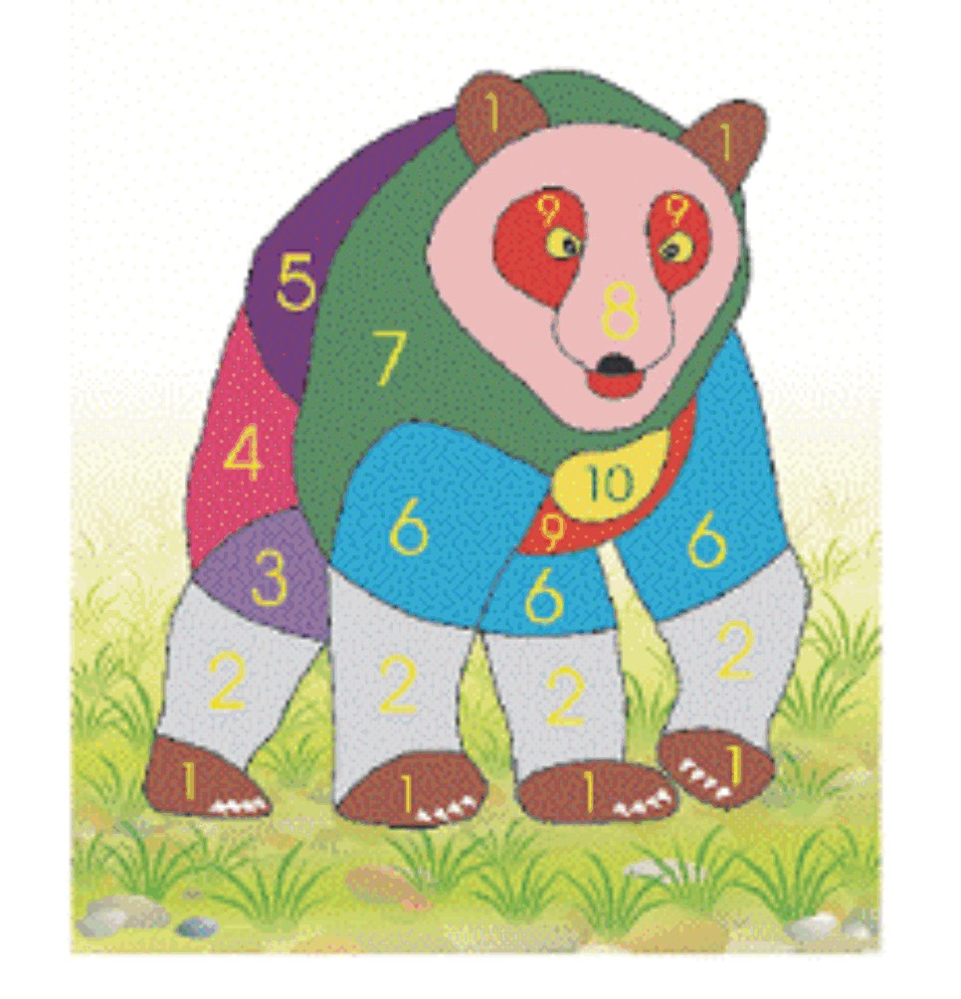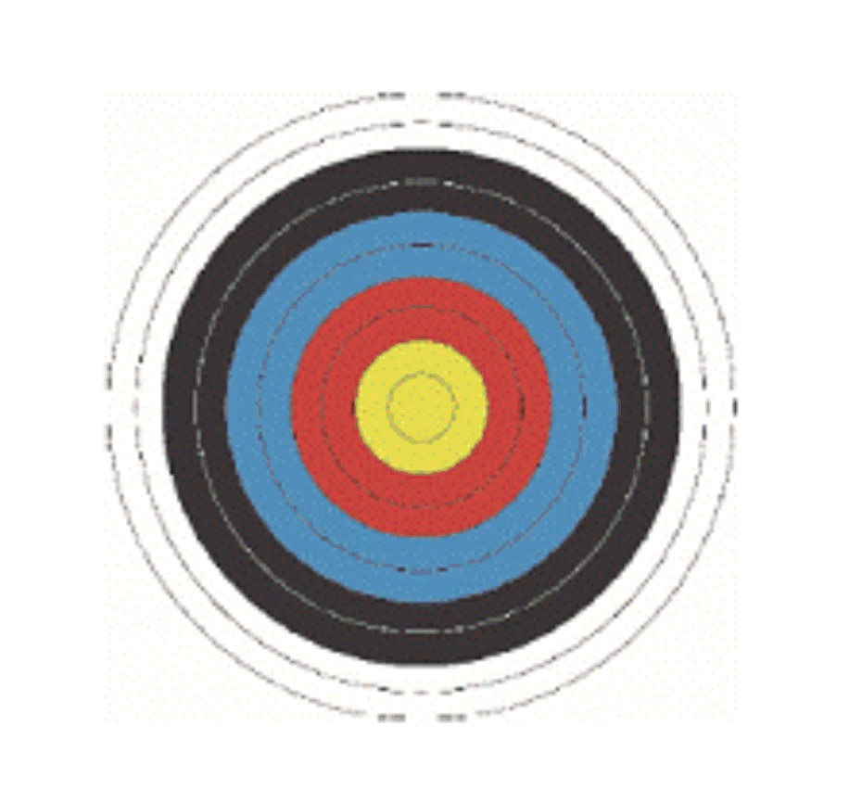
- 預賽、複賽為熊靶
※準決賽、決賽為環形靶
拾捌、射箭程序（射箭指揮口令）：
一、叫名：叫名後射手才能進入預備線就位。
二、射手就位：射手進入射箭線上就位準備射箭
三、射手預備：射手舉弓上箭拉弓試瞄，準備射箭。
四、開始射擊：經裁判長一長聲哨音後，會下“開始射擊”之口令後，射手開始射箭。
五、停止射擊：裁判長於射箭時間終止後，會吹哨音一長聲，並下“射手停止射箭”口令。
六、看靶：裁判長下“看靶”口令後，射手與裁判併同看靶計分→拔箭→回射擊線。
拾玖、計分方式：
一、依箭射中之得分區塊計分（1~10分），於裁判長下“看靶口令“時，由選手與計分員同時前往看靶，每箭經選手及計分員確認無誤時，始得由選手拔箭，如有爭議之箭，應由大會裁判認定後計分。
二、看靶完成後，計分員應請該選手於計分紙上簽名以示確認無誤，經選手簽名後不得提出異議。
三、倘箭有壓線情形，該箭以最高分列計。
四、計分異議經大會裁判作出判定後，得服從之。
貳拾、靶場射箭規範：
一、安全第一，全體射手在靶場上必須依裁判指揮之口令就定位，不可任意進入比賽場地。
二、每局每人限於1分30秒內完成5箭之射擊，由大會裁判組計時，時間到經裁判長哨音停止射擊時，未射出之箭不得補射，違者經裁判組認定者，該選手該局最高分之箭不列計分。
三、所有參賽射手，須於大會指定之射箭區域內使用弓箭，並於靶場內服從裁判之指揮口令就定位，禁止在會場範圍內任意上箭拉弓，違者取消該名參賽資格，因而發生意外，肇事者需負全部之刑責和賠償之責任。
四、在任何時間地點，任何人持有弓箭時，嚴禁將箭頭對人瞄準，違者取消參賽資格。
五、參加比賽選手一律穿著原住民傳統服裝(至少穿著有原住民圖騰款式背心出賽)。
六、鼓勵參賽選手自備箭袋。
七、參賽選手嚴禁飲酒後出賽，經大會裁判認定選手行為足以影響競賽安全者，該選手取消比賽資格。
八、比賽是日倘遭雨天，承辦單位提供臨時雨衣，比賽照常進行。除遇不可抗力之天災(如颱風)，比賽則擇期舉辦。
貳拾壹、獎勵：
各組錄取名次如下：
一、團體組（將視報名情形再決定獎勵名額）：
原則以報名隊伍滿10隊決賽取前8名、8至9隊決賽取前6名、6至7隊決賽取前4名、4至5隊決賽取前3名、3隊決賽取前2名、2隊決賽取前1名，1隊則不列入競賽組別計算。
二、個人組
(一) 社會男子組決賽成績前8名。
(二) 社會女子組決賽成績前8名。
(三) 國中男子組決賽成績前8名。
(四) 國中女子組決賽成績前8名。
(六) 國小男子組決賽成績前8名。
(五) 國小女子組決賽成績前8名。
三、社會男、女最佳神射手獎各1名：
為當天競賽單局成績最高分者社會男、女各1名頒發獎盃及獎金。
四、國中男、女最佳神射手獎各1名：
為當天競賽單局成績最高分者國中男、女名各1名頒發獎盃及獎金。
五、國小男、女最佳神射手獎各1名：
為當天競賽單局成績最高分者國小男、女名各1名頒發獎盃及獎金。
六、各組得名者頒發獎牌及獎金。
貳拾貳、申訴：
一、比賽應服從裁判判決，如有疑義，須由領隊親自以大會規定之申訴書書面向大會提出，並繳交新台幣3000元保證金(申訴有理發還，無理沒收)，相關疑義需於競賽成績公佈一小時內提出，逾時不予受理。
二、凡未按大會規定提出申訴而阻礙競賽進行之選手及隊職員，均一律取消個人及團體所得之比賽成績及參賽資格。
三、比賽進行中任何一員均不得向裁判人員當面質詢，除不予受理外，並視違規情節輕重得交大會議處。
四、有關競賽爭議，規則有明文規定者，以裁判員之判決為終決，規則無明文規定者，由審判主任委員召集審判委員審議判決之。
7
五、審理抗議事項之判決乃為最後之決定，不得再提出上訴。
貳拾叁、附則：
一、參賽之各隊參賽人員，由大會提供各隊礦泉水及當天午餐便當。
二、本競賽規程如有未盡事宜，得由大會隨時修正公佈之，實施亦同。
三、本賽事現場另辦理巧奪天弓原住民傳統弓藝選拔活動，針對現場競賽選手及對傳統弓箭創作有興趣之原住民族人所攜帶自備弓及箭筒之手工創作設計進行評選，歡迎踴躍報名參加，評選計畫及規則隨本賽事實施計畫併同公告之。
8

2018花蓮縣第13屆縣長盃原住民傳統射箭賽
競賽事項申訴書
申 訴  事 由 |  |  | 糾紛發生  時間及地點 |  | 時間：  地點：
事 由
過 程
證 據
或
證 人
領 隊 | (簽章) | 申訴人 |  | (簽章) |  | 年 月 日  時 分
審 核
意 見
判 決
審判主任委員：
(簽章)

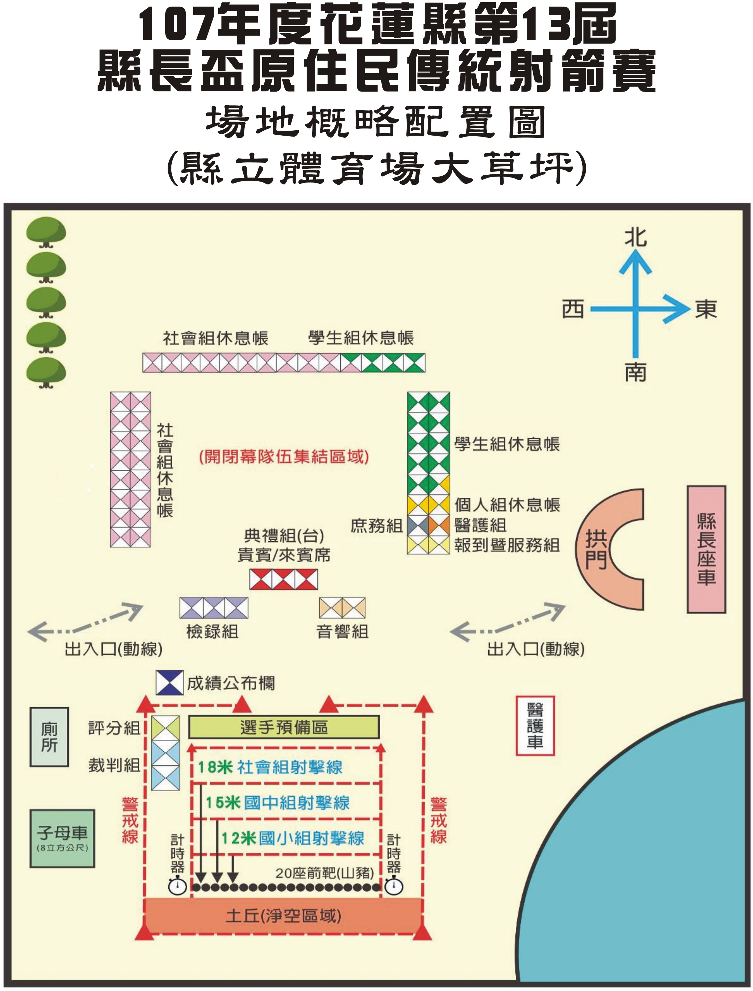
2018花蓮縣第13屆縣長盃原住民傳統射箭賽報名表
參加  組別 | 團體組 | □ 社會男子團體組 □ 國中混合團體組(男女組隊-三男二女、每名隊員須註記就讀校名)  □ 社會女子團體組 □ 國小混合團體組(男女組隊-三男二女)
參加  組別 | 個人組 | □ 社會男子個人組 □ 社會女子個人組 □ 國中男生個人組 □ 國中女生個人組 □ 國小男生個人組 □ 國小女生個人組
團體組別 | 隊伍或學校名稱 |  | 聯絡人 | 姓名 |  | 性別 | 身份證  字 號 |  | 出 生  年月日 | 地址 |  | 連絡電話
社 會 |  |  | 領  隊 |  |  | □男  □女
國中小 |  |  | 教  練 |  |  | □男  □女
團 體 組  參賽人員 | 姓 名 |  | 性別 | 身份證  字 號 | 出 生  年月日 |  | 電 話 |  | 地 址 |  | 證 件
隊員1 | ○○○  (國中團體組註記校名) |  | □男  □女 |  |  |  |  |  |  |  | □身分證影本  □在學證明(學生) |  | □照片
隊員2 | 範例：田小民  ( 範例：瑞穗國中 ) |  | □男  □女 |  |  |  |  |  |  |  | □身分證影本  □在學證明(學生) |  | □照片
隊員3 | ( ) |  | □男  □女 |  |  |  |  |  |  |  | □身分證影本  □在學證明(學生) |  | □照片
隊員4 | ( ) |  | □男  □女 |  |  |  |  |  |  |  | □身分證影本  □在學證明(學生) |  | □照片
隊員5 | ( ) |  | □男  □女 |  |  |  |  |  |  |  | □身分證影本  □在學證明(學生) |  | □照片
預備隊員 | ( ) |  | □男  □女 |  |  |  |  |  |  |  | □身分證影本  □在學證明(學生) |  | □照片
個人組  參賽人員  (非團體組  人員名單） | 姓 名 |  | 性別 | 身分證  字 號 | 出 生  年月日 |  |  | 電 話 | 地 址 |  | 證 件
個人組  參賽人員  (非團體組  人員名單） |  |  | □男  □女 |  |  |  |  |  |  |  | □身分證影本  □在學證明(學生) |  | □照片
個人組  參賽人員  (非團體組  人員名單） |  |  | □男  □女 |  |  |  |  |  |  |  | □身分證影本  □在學證明(學生) |  | □照片
報名注意事項：（個人組報名表不足時可自行增列之）
一、本報名表務必詳實填寫，俾利辦理保險事宜，並繳交最近三個月內所攝輪廓清晰、不遮蓋，不修改，足資辨識人貌相片1張。
二、報名團體組隊伍者皆務必參加個人賽(填寫團體組報名資料即可，無須重複填寫個人組報名資料)。
三、報名時間：自公告日起至107年9月26日(星期三)止。
四、報名地點：請填妥報名表後，於報名期限內親自或掛號送達，通訊如下：
（一）收件人：花蓮縣政府原住民行政處保留地管理科（射箭賽報名表）。
（二）送達地址：970花蓮市府前路17號。
（三）聯絡電話：03-8228655或03-8227171分機286或287。
（四）採電子檔傳送方式，電子信箱請寄chung72316@gmail.com，並填妥寄送主旨，範例如下：
1.國小組：107年傳統射箭賽○○國小報名表。
2.國中組：107年傳統射箭賽○○國中報名表或107年傳統射箭賽○○隊報名表(國中組)。
3.社會組：107年傳統射箭賽○○隊報名表。
以上電子檔傳送為避免寄送及傳送時資料遺失，請各隊伍於報名完成後來電確認。
五、參加對象：設籍花蓮縣並對原住民傳統射箭有興趣之民眾。
六、活動公告網頁及報名簡章網路下載網址：http://ab.hl.gov.tw/zh-tw/Event/NewsOrgDetail/1144/

花蓮縣縣長盃原住民傳統射箭賽
歷屆資料
屆別 | 辦理日期 | 辦理地點 | 靶紙 | 團體  隊數 | 團隊  人數 | 個 人  報名數
第1屆 | 95.06.21  (星期三) | 花蓮縣立體  育場大草坪 | 山豬靶 | 80 | 349 | 275
第2屆 | 96.10.20  (星期六) | 花蓮縣立體  育場大草坪 | 山豬靶  (左側右臉) | 79 | 316 | 261
第3屆 | 97.09.27  (星期六) | 花蓮縣原住民文化館 | 熊 靶 | 110 | 311 | 355
第4屆  (南區) | 98.03.14  (星期六) | 花蓮縣原住  民族文化產  業推展中心 | 熊 靶 | 42 | 210 | 227
第4屆  (北區) | 98.05.02  (星期六) | 花蓮縣原住民文化館 | 熊 靶 | 40 | 200 | 231
第5屆 | 99.11.20  (星期六) | 花蓮縣德興  運動場草坪 | 熊 靶 | 88 | 440 | 492
第6屆 | 100.11.05  (星期六) | 花蓮縣德興  運動場草坪 | 山豬靶  (左側右臉) | 83 | 405 | 478
第7屆 | 101.12.15  (星期六) | 花蓮縣德興  運動場草坪 | 環形靶 | 86 | 430 | 466
第8屆 | 102.11.16 (星期六) | 花蓮縣德興  運動場草坪 | 熊 靶 | 92 | 476 | 572
第9屆 | 103.11.01 (星期六) | 花蓮縣德興  運動場草坪 | 山豬靶 | 77 | 487 | 458
第10屆 | 104.10.31 (星期六) | 花蓮縣臺灣原住民族文化館旁廣場 | 山豬靶  熊 靶  環形靶 | 80 | 466 | 466
第11屆 | 105.11.12 (星期六) | 花蓮縣臺灣原住民族文化館旁廣場 | 熊 靶 | 61 | 328 | 358
第12屆 | 106.11.11  (星期六) | 花蓮縣立體育場大草坪 | 山豬靶 | 75 | 410 | 467

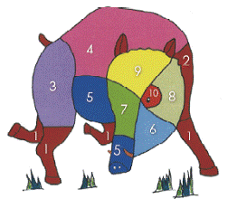 | 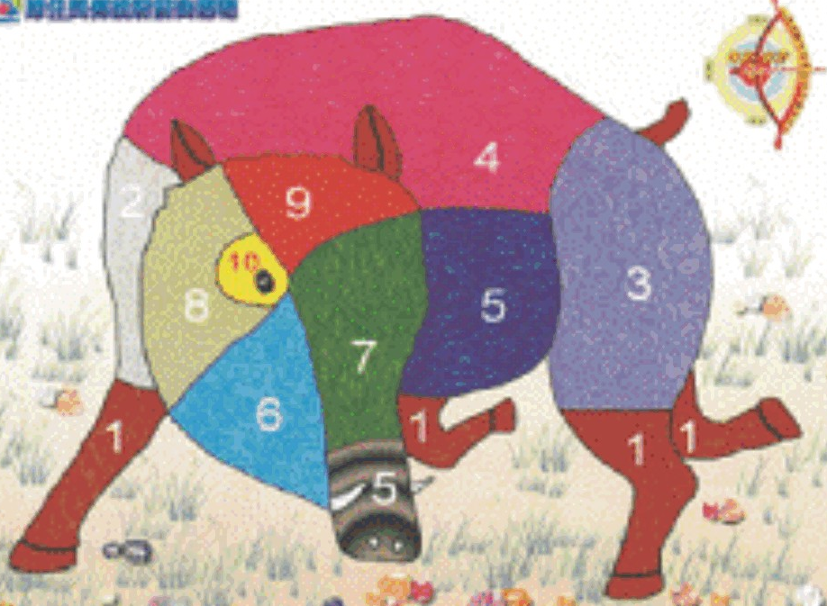
山豬靶 | 山豬靶(左側右臉)
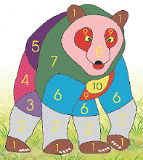 | 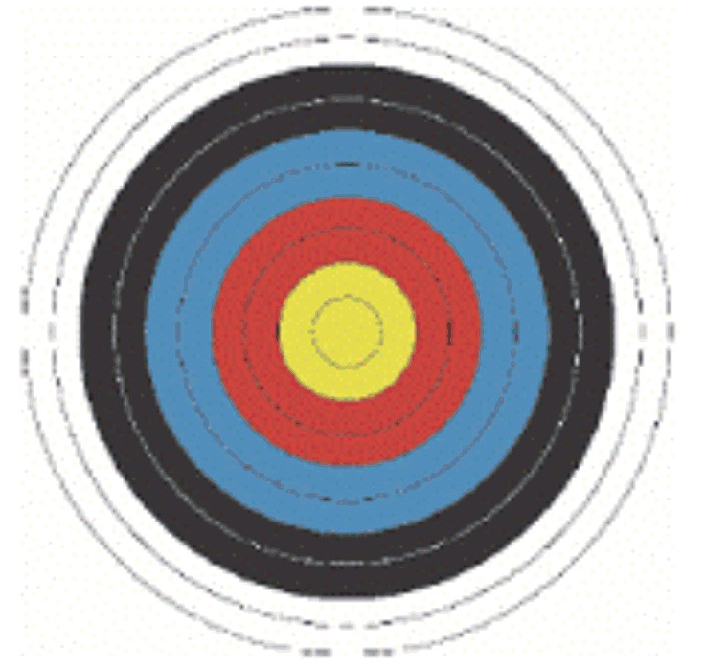
熊 靶 | 環形靶

